Bewegung von Innen gesehen:
Bewegungskoordination - Koordinative Fähigkeiten

1. Wie werden Sportbewegungen gesteuert und koordiniert?

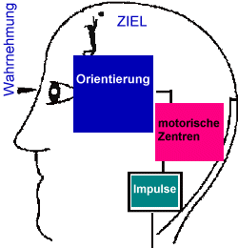
Bewegungsabläufe sind uns oft so vertraut, dass wir uns zunächst einmal klarmachen müssen, wie viele Einzelbewegungen eine gelungene Sportbewegung ausmachen und wie wir während unserer Bewegungshandlung noch ständig modifizierend in den Bewegungsablauf eingreifen.
- Wie ist es überhaupt möglich, dass ein Sportler eine zielgerichtete bzw. fein abgestimmte Bewegung ausführen kann?
Was spielt sich dabei an Steuerungs- und Regulationsprozessen ab?
Die Antwort ist nur im Zusammenhang mit der Arbeitsweise unseres Nervensystems zu geben.

Das Zentralnervensystem (ZNS) steuert diesen Prozess aufgrund von
- inneren und äußeren Wahrnehmungsprozessen
- Informations- und Rückinformationsprozessen
- Denk- und Vorstellungsprozessen
- im Gehirn gespeicherter Bewegungsentwürfen
- Antizipations- und Kontrollprozessen
- physiologischen und biochemischen Prozessen (Nerv und Muskel)

Nervensystem und Bewegungsteuerung

Jede zielgerichtete Bewegung ist eine koordinative Gesamtleistung des Zentralen Nervensystems (ZNS) unter Führung des Großhirns.
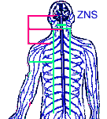
Die Bewegungsvorstellungen des Großhirns sind nur durch Mitwirkung untergeordneter ZNS-Einheiten in reale Bewegungen umzusetzen.
Das Kleinhirn ist der Fertigkeitsspeicher für Sportbewegungen
Wenn wir eine sportliche Bewegung ausführen, so ist es uns nur bedingt möglich, alle Teilbewegungen bewusst zu kontrollieren. Aufgrund der geringen Kapazität des Großhirns für Bewusstseinsprozesse kann die Aufmerksamkeit gleichzeitig auf nur sehr wenige Details einer sportlichen Aktion gerichtet sein.
Beim Tischtennisspielen wird uns z.B. bewusst sein, ob wir einen Unterschnitt- oder Topspinball spielen. Was genau im Körper abläuft, ist dem Großhirn - das die bewussten Vorgänge steuert - nicht präsent.
Trotzdem läuft bei geübten Spielern die Bewegung - dank der im Kleinhirn gespeicherten Fertigkeiten (Bewegungsprogramme/Bewegungsentwürfe) - ohne Fehlleistung ab. Alle Muskeln arbeiten koordiniert.
Das "Bewegungshirn" - bei schnellen Bewegungen vor allem das Kleinhirn - ist für die Feinarbeit der Muskeln bei der Bewegungssteuerung verantwortlich.
Die Lösung sportmotorischer Aufgaben erfolgt unter Führung des Großhirns ("Denkhirn") auf der Basis im Kleinhirn gespeicherter Fertigkeitsprogramme. Die Präzision der im Kleinhirn gespeicherten Programme hängt davon ab, wie umfangreich und intensiv eine Bewegung geübt bzw. trainiert worden ist. Geübte Sportler haben für die wichtigsten Bewegungsformen ihrer Sportart im Kleinhirn sehr exakt und zuverlässig arbeitende Programme gespeichert, ein Resultat jahrelangen Techniktrainings. (nach Martin u. a.)
Modell: Ablauf der Bewegungssteuerung
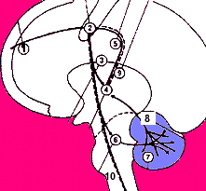
"Der Entschluss zur Bewegung entsteht in den Assoziationsfeldern des Großhirns (1). Er enthält die Information, welche Körperteile die Bewegung ausführen sollen.
Dieser Entschluss wird zu den sog. motorischen Feldern (Motorcortex) geleitet (2), die für alle Muskelpartien spezielle Nervenzellen besitzen.
Diese Nervenzellen erteilen nun den für die Bewegung benötigten Bein-, Fuß-, Arm-, Handmuskeln usw. den Befehl, Kraft zu bilden (3).
Allein aufgrund dieser Befehle würde jedoch die Bewegung nur sehr grob und unzureichend koordiniert ablaufen, wobei die Ungenauigkeit durch antreibende Impulse aus dem Zwischenhirn - ein Teil des Antriebs- und Empfindungshirns (Thalamus) - noch verstärkt wird (5).
Gleichzeitig läuft der Rohbefehl auch über Querverbindungen in das Kleinhirn (6/7).
Dort sind für alle geübten Bewegungen Programme gespeichert, die Informationen zur Feinkoordinierung der Muskelarbeit enthalten (7).
Auf der Grundlage dieser Bewegungs(fertigkeits)programme dämpft das Kleinhirn mit hemmenden dass die Nervenzellen der motorischen Felder nur Befehle abgeben, die genau der vorgesehenen Bewegung entsprechen (9).
Ein so durch das Kleinhirn modellierter Befehl läuft über das Rückenmark zu den Muskeln der beteiligten Glieder (10) und bewirkt schließlich, dass die Muskeln wohlabgestimmt - eben koordiniert - Kraft bilden." (nach Martin, u. a. S.66)
Die Fähigkeit, zielgerichtete Bewegungen situationsangemessen zu koordinieren, ist das Ergebnis von (sensomotorischen) Lernprozessen.

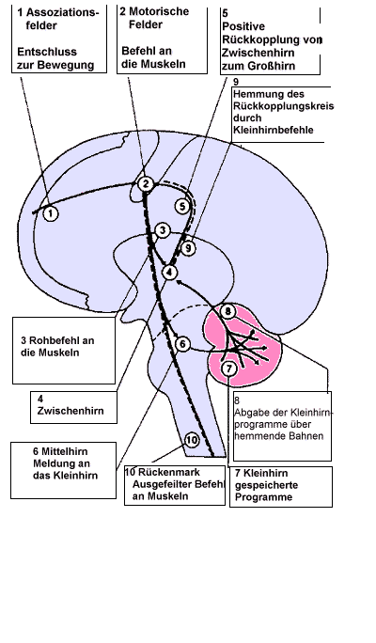
Sehr vereinfachend skizziert wird aus psychologischer Sicht eine Bewegungsaufgabe gelöst, indem nach Wahrnehmung einer zur Bewegung auffordernden Situation und den damit verbundenen Motivationsprozessen eine Bewegungshandlung erfolgt. Dabei hängt vor allem bei schnellen Bewegungen der Handlungserfolg davon ab, inwieweit Teile einer Bewegungsfolge ohne Beteiligung des Bewusstseins - gewissermaßen automatisch - ablaufen können. Demnach müssen zur Lösung sportlicher Aufgaben Bewegungsautomatismen (Fertigkeiten) verfügbar sein, deren Programme im "Unterbewusstsein" verankert sind.
Mit großer Wahrscheinlichkeit ist davon auszugehen, dass Programme für schnelle Bewegungen im Kleinhirn gespeichert werden. Das Kleinhirn ist ein Organ, das in viele Rückmeldungssysteme eingebaut ist und dadurch die sensomotorischen Programme kontrollieren kann. Bei Versuchen, neue Bewegungstechniken zu erlernen, laufen aus den dem Kleinhirn übergeordneten motorischen Zentren des Großhirns Impulse zu den Motoneuronen im Rückenmark, um die geplante Bewegung auszulösen. Die Bewegungsausführung wird dem Kleinhirn über die Kanäle der Sinnesorgane rückgemeldet und falls Programmierungsfehler vorhanden sind, greift das Kleinhirn ein, um die Leistung zu verbessern. Dieser Mechanismus kommt aber bei schnellen Bewegungen zu spät und reicht nicht aus, um die Kleinhirnfunktion bei schnellen und exakten Bewegungen zu erklären.
Bei der Koordination schneller, zielgerichteter Bewegungen ist das Kleinhirn bereits an der Programmierung beteiligt, wozu es durch die während der Lern- und Übungsprozesse gespeicherten Erfahrungen befähigt ist. Bei gekonnten Bewegungen entladen sich schon vor Beginn der Bewegung Kleinhirn-Neurone und beteiligen sich an der Modellierung des Endprogramms. Wenn also im Großhirn der Entschluss zur Bewegungsausführung entstanden ist, existiert ein äußerst rascher und zuverlässiger Informationswechsel zwischen Großhirn und Kleinhirn.
Das Großhirn kann keine Aktion in Gang setzen, ohne dass das Kleinhirn sofort darüber Bescheid weiß. Es gibt keinen Zweifel darüber, dass das Großhirn das Kommandozentrum ist, aber alle Instruktionen, die es zu den Motoneuronen des Rückenmarks feuert, werden unmittelbar in die gesamte Computermaschinerie der Kleinhirnrinde eingegeben.
Es wird angenommen, dass der Input in der Kleinhirnrinde unter Einsatz ihrer Gedächtnisspeicher verarbeitet wird und nach weiterer Verarbeitung in den Kleinhirnkernen zur gleichen motorischen Region des Großhirns zurückgegeben wird (Eccles 1979, 168).
Von Neurophysiologen wird heute allgemein akzeptiert, dass intensive neuronale Aktivitäten Spuren im ZNS hinterlassen, die sich zunächst in sog. dynamischen Engrammen niederschlagen. Darunter versteht man eine neuronale Organisation im Gehirn, die auf einer spezifischen Musterbildung von Impulsübertragungen beruht, bis zu Stunden bestehen bleibt und nur kraft dieses anhaltenden strukturierten Vorgangs existiert.
Es wird davon ausgegangen, dass die an der Impulsmusterbildung beteiligten Synapsen in der dynamischen Engrammzeit für Folgereize besonders empfänglich sind. Für das Erlernen sporttechnischer Bewegungsfertigkeiten ist es wichtig, dass zur Stabilisierung eines als richtig bewerteten und damit speicherungswürdigen Bewegungsmusters der nächste Versuch erfolgt, bevor das dynamische Engramm erloschen ist. Dann nämlich "schleift" sich das Nervenimpulsmuster durch überdauernde Veränderungen der beteiligten Synapsen ein und wird zum bleibenden Engramm, psychologisch ausgedrückt: zum motorischen Gedächtnisbesitz." (Martin u. a, S.68)

Koordination von Bewegungen - Beispiel Tischtennis
Die Bedeutung der Analysatoren bei der Bewegungskoordination
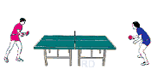
Was also muss das Nervensystem leisten, damit alle Teilbewegungen beim Tischtennis auf das Ziel hin koordiniert werden? Was läuft bei den beteiligten Sportlern ab?
Beginnen wir (im sensomotorischen Teil) mit den äußeren und inneren Wahrnehmungen:
So genannte Analysatoren sind für die Wahrnehmungsprozesse zuständig. Hiermit sind aber nicht nur die Sinnesorgane gemeint, sondern die gesamte Funktionseinheit zur Aufnahme, Weiterleitung und Verarbeitung eines Sinnesreizes. Der Analysator besteht aus Rezeptor (zur Aufnahme von Informationen), afferenter Nervenbahn bis hin zur Hirnrinde (Nervensystem und Bewegung).
Der optische Analysator leistet einen substantiellen Beitrag zur Bewegungsregulierung. Dies wird besonders deutlich, wenn der Sehsinn bei Bewegungshandlungen bewusst ausgeschaltet wird. Dann kommt es meistens zu erheblichen Bewegungsunsicherheiten. (vgl. AB Wahrnehmung) Die Sicherung des Bewegungsvollzuges wird weitgehend vom optischen Analysator geleistet, dessen Rezeptoren unter anderem Auskunft über Eigen- und Fremdbewegungen geben.
Ein Tischtennisspiel wäre ohne visuelle/optische Wahrnehmungen unmöglich. Die Wahrnehmung der Flugbahn des Balles ist unverzichtbar. (Die Schlagbewegung selbst kann natürlich - wenn der Ball nicht getroffen werden soll - auch ohne den optischen Analysator ausgeführt werden). Die Bewegung selbst wird während der Ausführung nicht optisch kontrolliert, der optische Analysator ist vorwiegend für die Wahrnehmenung von Ball, Gegner und der eigenen Position an der Platte erforderlich. Zusätzlich ist der optische Analysator von größter Wichtigkeit, um den Erfolg des eigenen Schlages zu beurteilen (in Verbindung mit dem kinästhetischen Analysator kann dies folgenden Bewegungen beeinflussen).
Der kinästhetische Analysator: Dieser bewegungsempfindende Analysator hat seine Rezeptoren (so genannte Propriorezeptoren) in den Muskelspindeln, Sehnen, und Gelenken. Sie geben Auskunft über die Änderung von Längen, Spannungs- und Gelenkveränderungen während der Bewegung. Seine hohe Leitungsgeschwindigkeit und Differenzierungsfähigkeit machen ihn für die (reafferente) Bewegungskontrolle besonders wichtig. Der kinästhetische Analysator ist also für die Kontrolle der Eigenbewegung des Körpers zuständig und bei allen Bewegungen unverzichtbar. Jede Bewegung löst notwendig kinästhetische Signale aus.
Beim Tischtennis ist der kinästhetische Analysator genauso wichtig wie bei allen anderen Bewegungen auch. Die Feinabstimmung der Schlagbewegung, der koordinierte Einsatz von Arm- und Beinbewegung ist beim Tischtennisspiel eine leistungsbestimmende Komponente. Vor allem die fein abgestimmte Schlagbewegung, der richtige Krafteinsatz, der Schlagwinkel und vor allem auch die Verarbeitung von Ergebnissen von vorausgegangenen Schlägen ist nur über den kinästhetischen Analysator möglich. Dies geschieht in Verbindung mit den optischen und teilweise auch dem taktilen Analysator.
Der statico-dynamische Analysator (Vestibularanalysator) das wichtigste Organ ist hier der Vestibularapparat im Innenohr. Er ist verantwortlich für die richtige Raumlage des Körpers bei motorischen Handlungen und informiert über Lage, Richtungs- und Beschleunigungsveränderungen des Kopfes. (Lage des Kopfes im Schwerefeld der Erde). Bewegungen des Kopfes werden in Richtung und Beschleunigung erfasst. Einen wichtigen Einfluss hat der Vestibularapparat auf die Augen und auf die Stützmotorik. Zusammen bilden sie die Grundlage des statico-dynamischen Analysators für die Gleichgewichtserhaltung des menschlichen Körpers.
Beim Tischtennisspiel werden natürlich auch ständig Informationen über die Lage des Kopfes im Raum erfasst. Im Gegensatz zu anderen Bewegungen (z.B. Turnen) ist die Rolle dieses Analysators nicht so leistungsbestimmend, wenn auch unverzichtbar.
Der akustische Analysator verarbeitet akustische Signale über den Bewegungsvollzug, Bewegungsauswirkungen oder Umwelt- bzw. Sportgerätgeräusche (z. B. aufspringende Bälle) . Auch verbale oder rhythmisierende Unterstützungen (Klatschen) werden über den akustischen Analysator aufgenommen.
Beim Tischtennis haben die Signale des aufspringenden Balles eine durchaus wichtige Funktion, wie Untersuchungen gezeigt haben (vgl. Meinel/Schnabel, 1998, S.52). Reaktionszeiten sind auch an diese akustischen Wahrnehmungen gebunden.
Der taktile Analysator erhält Informationen über die Rezeptoren der Haut. Über den taktilen Analysator gewinnen wir Informationen über die Form und die Oberfläche der berührten Gegenstände oder über Widerstände aus Luft und Wasser. (Taktile und kinästhetische Informationen sind aber oft nur schwer zu unterscheiden, da ihre Rezeptoren nahe zusammenliegen).
Der Tischtennisspieler nimmt über den taktilen Analysator den Griff seines Schlägers wahr, evtl. auch Informationen über geringfügige Änderungen in der Griffhaltung. Auch hierbei dürften sich taktile und kinästhetische Informationen überlagern.

Modell der Bewegungskoordination
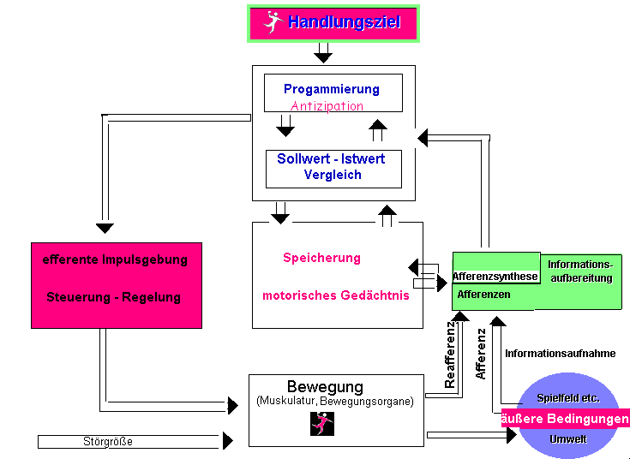
(nach Meinel/Schnabel bzw. Bernstein)
Modelle über die Bewegungskoordination werden heute meist als Regelkreismodelle dargestellt. Die wesentlichsten Teilprozesse solcher Theorien der Bewegungskoordination sind:
- Die orientierende und motivierende Informationsaufnahme und -aufbereitung durch die Analysatoren.
- Die Programmierung des Bewegungsablaufes und Ergebnisvorausnahme (Antizipation) auf der Grundlage der Handlungsziele, der sensorischen Information über die Ausgangssituation und der Auswertung des motorischen Gedächtnisses (Speicher).
- Die Erteilung der Steuerimpulse - Efferenzen - an die Muskulatur (Innervation).
- Die Bewegungsausführung durch die Bewegungsorgane in Wechselwirkung von Muskel- und äußeren Kräften.
- Die ständige Rückinformation (Rückkopplung / Feedback / Afferenzen) über den Bewegungsablauf. (Afferente und reafferente Informationsaufnahme und -aufarbeitung = Afferenzsynthese -; dadurch werden Informationen über Verlauf und Ergebnis des Bewegungsvollzugs gewonnen und weitervermittelt.).
- Der Vergleich der Rückinformation mit dem antizipierten Ziel und Programm (Sollwert-Istwert-Vergleich) (d.h. Vergleich der eingehenden und gespeicherten Informationen (Istwerte) mit dem vorgegebenen Ziel, dem Handlungsprogramm und den erwarteten Rückinformationen (Sollwerte).
- Erteilung von Regelimpulsen (Korrekturbefehlen) an die Muskulatur.
Wie diese Zusammenhänge neurophysiologisch zu betrachten sind, wurde bereits in den obigen Abschnitten "Nervensystem und Bewegungssteuerung" und "Modell: Ablauf der Bewegungssteuerung" beschrieben.
Antizipation: Programmierung des Bewegungsablaufes und die Vorhersage der Zwischen- und Endergebnisse.
Afferenzen: Informationen bzw. Signalreize, die über die Sinnesorgane aufgenommen und an das zentrale Nervensystem (ZNS) weitergeleitet werden. (Wichtig für: Ausgangssituation, Zwischen- und Endergebnisse).
Afferenzsynthese: Die verschiedenen afferenten Informationen liefern ein "Bild" über den augenblicklichen Zustand der Umwelt, des Körpers bzw. der eigenen Bewegung.
Efferenzen: sind Information, die vom ZNS (Gehirn, Rückenmark) zur Peripherie (Bewegungsorganen) übermittelt werden.
Reafferenzen: liefern Rückmeldungen über Verlauf und Ergebnis der Bewegung (Rückinformation; Feedback), die von der Peripherie zum ZNS übermittelt werden.

2. Koordinative Fähigkeiten (nach Meinel/Schnabel)
Koordination ist das harmonische Zusammenwirken von Sinnesorganen, peripherem und zentralem Nervensystem (ZNS) sowie der Skelettmuskulatur.
Koordinative Fähigkeiten bewirken, dass die Impulse innerhalb eines Bewegungsablaufs zeitlich, stärke- und umfangmäßig aufeinander abgestimmt werden und die entsprechenden Muskeln erreichen. Sie sind Fähigkeiten, die wie der Name sagt, primär koordinativ ausgerichtet sind und vor allem durch die Prozesse der Bewegungssteuerung und –regelung bestimmt werden. Sie befähigen den Sportler, motorische Aktionen situationsgemäß, sicher und ökonomisch zu beherrschen und sportliche Bewegungen rasch zu lernen.
Dabei ist zu bedenken, dass eine einzelne koordinative Fähigkeit nicht isoliert die sportliche Leistung bestimmt. Vielmehr muss das Beziehungsgefüge der koordinativen Fähigkeiten bei der jeweiligen Bewegung oder Sportart gesehen werden. Oft besteht auch eine Verbindung zu den konditionellen Fähigkeiten.

Meinel/Schnabel unterscheiden 7 grundlegende koordinative Fähigkeiten:
kinästhetische Differenzierungsfähigkeit
Fähigkeit zum Erreichen einer hohen Feinabstimmung einzelner Bewegungsphasen und Teilkörperbewegungen, die in großer Bewegungsgenauigkeit und Bewegungsökonomie zum Ausdruck kommt.
Reaktionsfähigkeit
Fähigkeit zur schnellen Einleitung und Ausführung zweckmäßiger motorischer Aktionen auf Signale.
Kopplungsfähigkeit
Fähigkeit, Teilkörperbewegungen bzgl. eines bestimmten Handlungsziels räumlich, zeitlich und dynamisch aufeinander abzustimmen.
Orientierungsfähigkeit
Fähigkeit zur Bestimmung und zielangepassten Veränderung der Lage und Bewegung des Körpers im Raum.
Gleichgewichtsfähigkeit
Fähigkeit, den gesamten Körper im Gleichgewichtszustand zu halten oder während und nach umfangreichen Körperverlagerungen diesen Zustand beizubehalten oder wiederherzustellen.
Umstellungsfähigkeit
Fähigkeit während des Handlungsvollzugs das Handlungsprogramm veränderten Umgebungsbedingungen anzupassen oder evtl. ein völlig neues und adäquates Handlungsprogramm zu starten
Rhythmisierungsfähigkeit
Fähigkeit einen von außen vorgegebenen Rhythmus zu erfassen und motorisch umzusetzen. Außerdem die Fähigkeit einen verinnerlichten Rhythmus einer Bewegung in der eigenen Bewegungstätigkeit zu realisieren.

Die Bedeutung koordinativer Fähigkeiten
Darstellung anhand der Sportart Tischtennis -

Tischtennis ist eine Sportart, in der alle sieben koordinativen Fähigkeiten zum Tragen kommen, allerdings mit unterschiedlicher Gewichtung. Dieses Rückschlagspiel zeichnet sich durch eine große Vielfalt von Schlag- und Handlungsmöglichkeiten aus. Einige Anforderungen an die koordinative Fähigkeiten sollen jetzt vorgestellt werden:

Kinästhetische Differenzierungsfähigkeit
Sie wird im Tischtennis in vielfacher Weise gefordert. Deshalb zählt sie auch in dieser Sportart zu den bedeutendsten Fähigkeiten.
- Der Ball muss sehr präzise getroffen werden,
- der Schläger muss zum Ball entsprechend der gewünschten Fluglinie und der Geschwindigkeit des Balles eingestellt werden,
- die Bewegungsrichtung des Schlägers beeinflusst das Flugverhalten des Balles nach vorne oben bzw. nach vorne unten,
- der Krafteinsatz bestimmt die Geschwindigkeit des Ballfluges und damit das Spieltempo.
Darüber hinaus muss der Spieler in der Lage sein, die Muskulatur nach einer Schlagbewegung entspannen zu können. (Fehlende Entspannungsfähigkeit führt zu einer unökonomischen Spielweise und zu einer schnellen Ermüdung.)

Koppelungsfähigkeit
Der Spieler muss in der Lage sein, die Koordination von Teilkörperbewegungen von Beinen, Rumpf, Armen, Hand und Schläger optimal räumlich, zeitlich und dynamisch aufeinander abzustimmen. Folgende Teilbewegungen lassen sich bei einer Schlagbewegung grob unterscheiden:
- Bewegungen der Füße (Fußstellung)
- Bewegungen der Beine (Beugung bzw. Streckung vor dem Schlag)
- Bewegungen des Rumpfes (vertikal, horizontal, verwrungen)
- Bewegungen des Schlagarmes (Bewegungskette: Oberarm-Unterarm-Hand-Schläger)
- Bewegungen des Gegenarmes (Gegenwirkungsgesetz

Reaktionsfähigkeit
Wegen der hohen Fluggeschwindigkeit und des relativ großen Spielfelds ist eine besonders ausgeprägte Reaktionsfähigkeit gefordert. Es muss dabei reagiert werden auf
- die Bewegung des Gegners
- die Bewegung des Balles
- die Bewegung des Doppelpartners,
- auf die Einwirkung äußerer Faktoren (z. B. Zuschauer).
Dabei kommt der Schnelligkeit, mit der eine motorische Aktion eingeleitet wird, eine entscheidende Bedeutung zu. Erschwerend fällt dabei ins Gewicht, dass immer auf mehrere Signale (komplexe Reaktion) mit unterschiedlichen Aktionen geantwortet werden kann (Wahlreaktion), z. B. Angriffsschlag, Finte, etc.
Orientierungsfähigkeit
Um sich orientieren zu können, müssen viele Signale unterschiedlicher Bedeutung wahrgenommen und verarbeitet werden. Im Tischtennis sind dies a) die eigene Stellung und Bewegung (Laufrichtung, Geschwindigkeit) im Spielfeld, b) die Bewegungen des bzw. der Gegner (Doppel), c) die Stellung und Bewegung des Doppelpartners, d) die Flugeigenschaften des Balles (Richtung, Länge, Schnitt/ Rotation). Dabei wird als Wahrnehmungsleistung gefordert, dass
- das Signal entdeckt wird (z. B. den Ball sehen, Bewegungen des Gegners),
- das Signal erkannt wird (z. B. der Ball ist scharf oder unterschnitten etc.),
- man verschiedene Signale unterscheiden kann (z. B. Position der beiden Gegner im Doppel),
- Signale wieder erkannt werden (z. B. Schnitt beim Aufschlag).
Auf Grund der auf dieser Wahrnehmung basierenden Orientierung muss z. B. in Sekundenbruchteilen die Planung der eigenen Verteidigungs- oder Angriffsaktion erfolgen.
Bedeutung der Koordinativen Fähigkeiten am Beispiel Volleyball
Aufgrund der Besonderheiten im Spielaufbau (hohe Variabilität und Präzision der Zuspiele) und der Angriffsschläge (Wechsel von harten Schmetterschlägen und weichen Lobs) sowie den reaktiven Extremleistungen der abwehrenden Mannschaft ergibt sich ein für diese Sportart spezifisches koordinatives Anforderungsprofil. Tab. 11 zeigt exemplarisch die Funktion der einzelnen Koordinativen Fähigkeiten für das Volleyballspiel.
Beachten Sie: Die Koordinativen Fähigkeiten treten meist im Verbund auf und sind nur selten genau gegeneinander abzugrenzen!
Wie Tab. 11 erkennen lässt, überschneiden sich beim Volleyball oft die Differenzierungs- und die Orientierungsfähigkeit sowie die Differenzierungs- und Umstellungsfähigkeit.
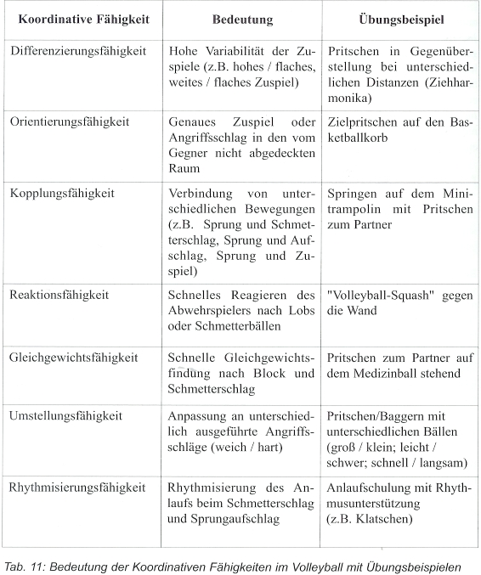
Leistungsbestimmende Faktoren der Koordinativen Fähigkeiten
Wie Abb. 66 verdeutlicht, basieren die Koordinativen Fähigkeiten zum einen auf den physischen Leistungsfaktoren, dem Bewegungsschatz und den analysatorischen Fähigkeiten (s. S. 188); zum anderen äußern sie sich auf hohem Niveau in der perfekten Beherrschung motorischer Aktionen und einer erhöhten motorischen Lernfähigkeit.
Physische Leistungsfaktoren
Ohne die physischen Leistungsfaktoren Kraft, Schnelligkeit, Ausdauer und Beweglichkeit und ihr komplexes Ineinandergreifen bei der Bewegungsrealisierung sind die Koordinativen Fähigkeiten nicht denkbar. Sie werden demnach in der sportlichen Leistung nur im Zusammenwirken mit diesen konditionellen Fähigkeiten wirksam. Umgekehrt sind die Koordinativen Fähigkeiten für die Ausprägung und Entwicklung physischer Fähigkeiten unerlässlich, da sie den Erwerb zusätzlicher Fertigkeiten (= Erweiterung des Spektrums der Trainingsinhalte) ermöglichen.
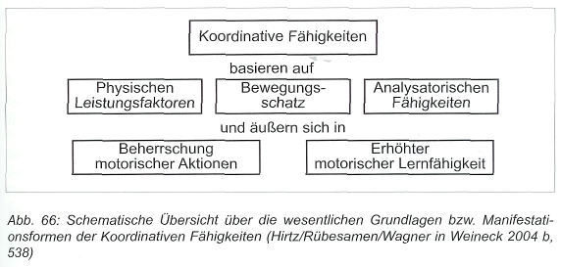
Die physischen Leistungsfaktoren bzw. motorischen Hauptbeanspruchungsformen beeinflussen in unterschiedlicher Gewichtung das Niveau der Koordinativen Fähigkeiten: Ein Mindestmaß an Kraft ist nötig, um eine gewandte Bewegung zu ermöglichen. Ein hohes Maß an Bewegungsschnelligkeit muss vorhanden sein, wenn reaktiv eine schnelle situationsadäquate Bewegungslösung erzielt werden soll. Auch ein gewisses Maß an Beweglichkeit muss den Koordinativen Fähigkeiten zugrunde liegen, um in der räumlichen Gestaltung einer Bewegung (z.B. Ausholbewegung) ein größeres Operationsfeld (Bewegungen mit größerer Amplitude) zu haben.
Schließlich ist auch ein Mindestmaß an Ausdauer ein notwendiger Bestandteil der Koordinativen Fähigkeiten, da eine frühzeitige psychophysische Ermüdung zu schlechteren Bewegungsleistungen und geringerer Bewegungsgenauigkeit führt: Man denke an die zunehmende Verletzungshäufigkeit in den Sportspielen gegen Ende der Spielzeit, wo die ansteigende Ermüdung und die damit verbundene sinkende Bewegungsgewandtheit oftmals Ursache unnötiger Verletzungen ist.
Bewegungsschatz und Bewegungserfahrung
- Bewegungsschatz
Ein weiterer wichtiger Faktor für die Entwicklung bzw. Güte der Koordinativen Fähigkeiten ist der Bewegungsschatz bzw. die Bewegungserfahrung des Sportlers. Dies ist darauf zurückzuführen. dass jede Bewegung, wie neu sie auch sein mag, immer auf der Grundlage alter, bekannter Bewegungsverbindungen ausgeführt wird. Je größer demnach der Bewegungsschatz bzw. das Repertoire an bedingtreflektorischen motorischen Verbindungen (erlernten Reflexen und Antwortschemata bzw. Engrammen) ist, um so mehr wird das ZNS entlastet und die Bewegung über mehr oder weniger automatisierte Ablaufmuster vollzogen.
Dieser Mechanismus ist in gewisser Weise mit einer Art "Baukastensystem" zu vergleichen. Je mehr "Fertigteile" - sie würden den bedingtreflektorischen Verbindungen entsprechen - zur Verfügung stehen, um so weniger Aufmerksamkeit muss den einzelnen Bauelementen gewidmet werden und um so mehr kann sich das Augenmerk auf den Gesamtbau - er entspräche der motorischen Handlung - richten.
- Bewegungserfahrung
Die Bewegungserfahrung befähigt den Sportler bei der Komposition der Bewegungselemente zu einer Bewegungshandlung, in kürzester Zeit und auf effektivste Weise die notwendigen Bewegungsanteile auszuwählen.
Beispiel: Ein erfahrener Spieler setzt unter höchstem Zeitdruck "reflektorisch", zielgerichtet und zum richtigen Zeitpunkt die richtige Technik bzw. das geeignete Bewegungselement ein, das zu einer optimalen Lösung der jeweiligen Spielsituation beiträgt. Der unerfahrene Spieler hingegen muss erst "lange überlegen". was zu tun ist und verwendet zusätzlich oft nicht die richtige situationsadäquate Technik.
Analysatorische Fähigkeiten
Die Entwicklung bzw. der qualitative Ausprägungsgrad der Koordinativen Fähigkeiten bezüglich der Informationsaufnahme und -verarbeitung hängt in bedeutendem Maße von der Leistungsfähigkeit bzw. dem Trainiertheitsgrad der verschiedenen Analysatoren ab.
Je mehr ein Sportler in der Lage ist, seine Bewegungen sowie die Umweltsituation analysatorisch zu erfassen, desto besser wird er sich auf veränderte Gegebenheiten einstellen und sie im Rahmen seiner individuellen Möglichkeiten motorisch lösen können.

